**欢乐天天捕鱼VIP相关需求**

1. 按钮位置

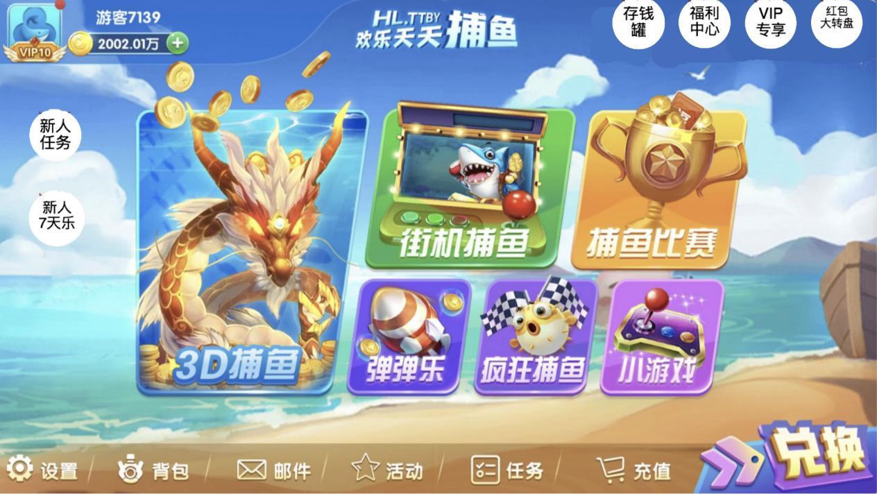

1.1.将”存钱罐“、“福利中心”、“VIP专享”、”红包大转盘“入口放右上角

1.2.“福利任务”改名为“新人任务”，和“新人7天乐“放在大厅左侧竖列的第一和第二个位置

1. VIP相关

2.1.VIP等级：VIP1-VIP10

2.2.VIP等级要求：

|  |  |
| --- | --- |
| VIP等级 | 累计充值 |
| 1 | 48 |
| 2 | 200 |
| 3 | 500 |
| 4 | 1000 |
| 5 | 2000 |
| 6 | 5000 |
| 7 | 10000 |
| 8 | 20000 |
| 9 | 30000 |
| 10 | 50000 |

2.3.VIP专享界面及按钮跳转与鲸鱼斗地主相同，只保留VIP特权页面：

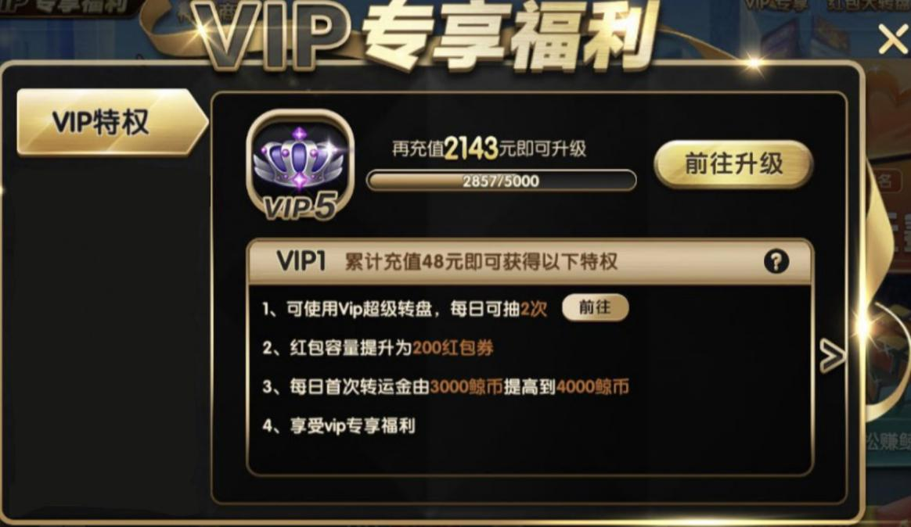

2.3.1.VIP特权内容：

|  |  |
| --- | --- |
| VIP等级 | 特权展示 |
| 1 | 1. 可使用VIP超级转盘，每日可抽2次【前往】 2.福利券容量提升为20000   3.享受兑换商城99%商品兑换权 4.享受VIP专享福利 |
| 2 | 1.可使用VIP超级转盘，每日可抽5次【前往】 2.福利券容量提升为80000 3.享受VIP1所有特权并提高部分特权奖励 |
| 3 | 1.可使用VIP超级转盘，每日可抽10次【前往】 2.福利券容量提升为200000 3.享受VIP2所有特权并提高部分特权奖励 |
| 4 | 1.可使用VIP超级转盘，每日可抽20次【前往】 2.福利券容量提升为400000 3.享受VIP3所有特权并提高部分特权奖励 |
| 5 | 1.可使用VIP超级转盘，每日可抽30次【前往】 2.福利券容量提升为600000 3.享受VIP4所有特权并提高部分特权奖励 |
| 6 | 1.可使用VIP超级转盘，每日可抽50次【前往】 2.福利券容量提升为800000 3.享受VIP5所有特权并提高部分特权奖励 |
| 7 | 1.可使用VIP超级转盘，每日可抽50次【前往】 2.福利券容量提升为1000000 3.享受VIP6所有特权并提高部分特权奖励 |
| 8 | 1.可使用VIP超级转盘，每日可抽50次【前往】 2.福利券容量提升为2000000 3.享受VIP7所有特权并提高部分特权奖励 |
| 9 | 1.可使用VIP超级转盘，每日可抽50次【前往】 2.福利券容量提升为3000000 3.享受VIP8所有特权并提高部分特权奖励 |
| 10 | 1.可使用VIP超级转盘，每日可抽50次【前往】 2.福利券容量提升为5000000 3.享受VIP9所有特权并提高部分特权奖励 |

2.3.2.点击VIP特权页面的问号按钮，tips提示：

1. 游戏内带有超值标签的礼包不计入VIP累计金额
2. 福利券超出容量后会自动转换为金币

2.4.兑换商城后台，支持设置玩家VIP标签和玩家权限，包含内容与鲸鱼斗地主后台一致

